Содержание

Введение

1. Расчет электрической сети

1.1 Исходные данные

1.2 Выбор напряжения сети

1.3 Выбор проводов воздушных линий

1.4 Выбор трансформаторов

1.5 Расчет параметров сети

1.5.1 Определение параметров ЛЭП и каталожных данных трансформаторов

1.5.2 Расчет параметров схемы замещения

1.6 Расчет нормального режима работы замкнутой сети

2. Расчет электрической части подстанции

2.1 Выбор схемы электрических соединений подстанции

2.2 Выбор трансформаторов собственных нужд

2.3 Расчет токов короткого замыкания

2.4 Выбор высоковольтных аппаратов РУ электрических частей

2.5 Выбор измерительных трансформаторов тока и напряжения

2.6 Компоновка РУ 220 кВ и конструктивная часть

2.7 Компоновка РУ 10 кВ и конструктивная часть

2.8 Выбор ошиновки РУ

3. Расчет электромагнитных переходных процессов

4. Расчет продольной дифференциальной токовой защиты

4.1 Исходные данные

4.2 Расчет токов короткого замыкания

4.3 Расчет продольной дифференциальной токовой защиты

4.3.1 Предварительный расчет дифференциальной защиты и выбор типа реле

4.3.2 Выбор установок реле ДЗТ-11

4.4 Расчет максимальной токовой зашиты с комбинированным пуском по напряжению

5. Монтаж и установка оборудования на подстанции

5.1 Общие сведения об устройстве трансформаторных подстанций

5.2 Монтаж оборудования трансформаторных подстанций

5.3 Монтаж РП и КТП

5.4 Монтаж силовых трансформаторов

5.5 Монтаж шин

5.6 Монтаж изоляторов

5.7 Монтаж заземления

5.8 Монтаж вторичных цепей

5.9 Монтаж коммутационных аппаратов и измерительных трансформаторов

5.10 Монтаж высоковольтных выключателей

5.11 Монтаж выключателей нагрузки

5.12 Монтаж разъединителей

5.13 Монтаж предохранителей

5.14 Монтаж измерительных трансформаторов

Выводы

Список использованной литературы

## Введение

Энергетика - это ключевой фактор в мире на рубеже третьего тысячелетия. Без того или иного вида энергии нельзя представить себе жизнь человечества. Эволюция образа жизни, рост населения планеты, неуклонное развитие производства и практически любая активная деятельность человека связаны с ростом потребления различной энергии. Таким образом очевидно, что проблема энергосбережения и, как следствие, учета потребления энергоресурсов чрезвычайно актуальна как на государственном уровне, так и для отдельно взятых предприятий, в первую очередь - промышленных.

**Цель бакалаврской работы:** необходимо рассчитать параметры электрической сети, выполнить расчет электрической части подстанции, осуществить выбор коммутационного и измерительного оборудования, рассчитать электрические переходные процессы в электрической сети, выполнить основную релейную защиту трансформатора, разработать мероприятия по осуществлению энергосбережения в электрической сети.

## 1. Расчет электрической сети

## 1.1 Исходные данные

Исходные данные представлены в виде таблицы и исходной схемы см. ниже.

Таблица 1.1 - Исходные данные

|  |  |  |  |  |  |  |  |  |  |
| --- | --- | --- | --- | --- | --- | --- | --- | --- | --- |
| Номер варианта | Номер схемы | Длина ВЛ, км | | | | Мощности нагрузок, мВА | | | |
| Л-1 | Л-2 | Л-3 | Л-4 | S-1 | S-2 | S-3 | S-4 |
| 5 | 5 | 40 | 50 | 40 | 30 | 60+j30  II | 10+j10  I | - | 60+j45  III |

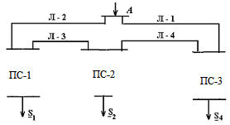

Рисунок 1.1 - Исходная схема

## 1.2 Выбор напряжения сети

Расчет напряжений на участках сети выполняется по формуле Илларионова [2]:

**

Для определения напряжения необходимы данные длинны и мощности на участках сети. Первое берется из задания, мощности рассчитываются согласно примеру приведенному [2].

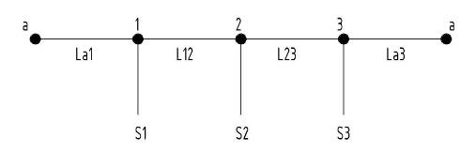

Рисунок 1.2.1 - Схема для расчета замкнутого контура.

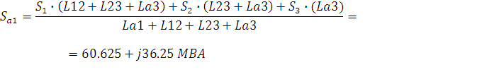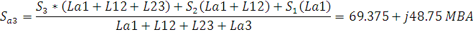

Из расчета видно, что численные значения мощностей розных по направлению - совпадают. Значит расчет выполнен - верно.

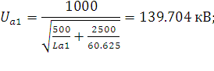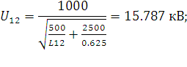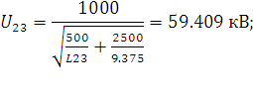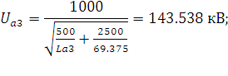

Полученные значения округляются до ближайшего класса напряжения. Из задания известно, что потребители питаются от одного контура, значит и класс напряжения для всей сети един. Класс напряжения 220кВ обеспечивает качественную работу сети при аварийных отключениях.

## 1.3 Выбор проводов воздушных линий

Выбор проводов выполнен по току. Для расчета токов на участках сети используется формула [3]:

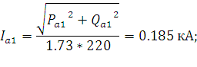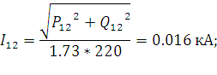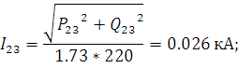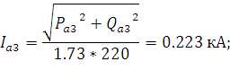

Расчетные данные токов заносятся в таблицу 3.1

Таблица 1.3.1 - Характеристики участков.

|  |  |  |  |  |
| --- | --- | --- | --- | --- |
| Участок сети | Ток, кА | Длительно допустимый ток, А | Марка провода | Класс напряжения |
| А1 | 0.185 | 710 | АС 300/39 | 220 кВ |
| 12 | 0.016 | 605 | АС 240/32 | 220 кВ |
| 23 | 0.026 | 605 | АС 240/32 | 220 кВ |
| А3 | 0.223 | 710 | АС 300/39 | 220 кВ |

*Примечание: Потребитель 2 - первой категории электроснабжения, поэтому питающая сеть обязана обеспечивать надежность работы при аварийном отключении линии Л1 или Л2.*

## 1.4 Выбор трансформаторов

Выбор трансформатора для потребителя 1:

Так как потребитель 1 второй категории, то его удовлетворит питание от двух вводов и подстанция с двумя параллельно работающими трансформаторами,



Так как коэффициент загрузки меньше 0,7, то два параллельно работающих трансформатора ТРДНЦ-63000/220 удовлетворяют предъявляемые требования.

Выбор трансформатора для потребителя 2:

Потребитель 2 первой категории, поэтому питание выполнено с двух сторон линиями Л3 и Л4. Подстанция с двумя параллельно работающими трансформаторами:



Так как коэффициент загрузки меньше 0,7, то два параллельно работающих трансформатора ТРДН-40000/220 удовлетворяют предъявляемые требования.

*Примечание: Коэффициент загрузки очень низок, поэтому, это ведет к высоким потерям холостого хода трансформатора. Но такой шаг оправдан, так как при напряжении 220 кВ сеть обеспечивает качественную работу при аварийных отключениях.*

Потребитель 3 третей категории, поэтому питание выполнено с двух сторон линиями Л3 и Л4. Подстанция с двумя параллельно работающими трансформаторами:



Так как коэффициент загрузки меньше 0,7, то трансформатор ТДЦ-125000/220 удовлетворяют предъявляемые требования.

Данные о выборе трансформаторов заносятся в Таблицу 4.1:

Таблица 1.4 1 - Выбор трансформаторов

|  |  |  |  |
| --- | --- | --- | --- |
| ПС | 1 | 2 | 3 |
| , МВА | 47.916 | 10.102 | 53.571 |
|  | 0.532 | 0.177 | 0.6 |
| Трансформатор | ТPДНЦ 63 000/220 | ТPДН-40000/220 | ТДЦ-125000/220 |

## 1.5 Расчет параметров сети

## 1.5.1 Определение параметров ЛЭП и каталожных данных трансформаторов

Данные характеристики проводов взяты из [2]:

Таблица 1.5.1.1 - Каталожные данные проводов

|  |  |  |  |  |  |
| --- | --- | --- | --- | --- | --- |
| Каталожные данные | | | Расчетные данные | | |
| Сечение  провода, мм2 | Длит.  допустимый  ток, А | Диаметр  провода, мм | *r*0, Ом/км, при +20° С | *x*0*,* | b0×10-6 |
| 240/32 | 605 | 21,6 | 0,118 | 0,435 | 2,60 |
| 300/39 | 710 | 24 | 0,096 | 0,429 | 2,64 |

Данные параметры трансформаторов взяты из [1], и занесены в таблицу 1.5.1.2:

Таблица 1.5.1.2 - Каталожные данные трансформаторов.

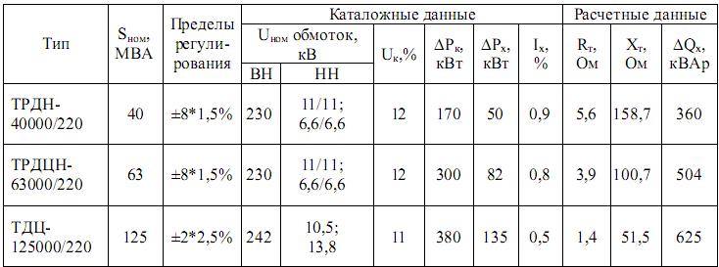

## 1.5.2 Расчет параметров схемы замещения

Расчет сопротивлений участков:

Активное сопротивление линии: , где *l* - длина линии (км), r0 - удельное сопротивление (Ом/км).

Реактивное сопротивление линии: , где *l* - длина линии (км), х0 - удельное реактивное сопротивление (Ом/км).

Реактивная проводимость линии: , где *l* - длина линии (км), b0 - удельная емкостная проводимость (См/км).

Зарядная мощность линии: 

Данные заносятся в таблицу 5.1.1:

Таблица 1.5.1.1 - Характеристика проводов

|  |  |  |  |  |
| --- | --- | --- | --- | --- |
| Участок | А1 | 12 | 23 | А3 |
|  | 0.096*50=4.8 | 0.118*40=4.72 | 0.118*30=3.54 | 0.096*40=3.84 |
|  | 0.429*50=21.45 | 0.435*40=17.4 | 0.435*30=13.05 | 0.429*40=17.16 |
|  | 1.597 | 1.258 | 0.944 | 1.278 |

Мощности и потери мощности на участках рассчитываются с помощью формул:

 - потери холостого хода трансформатора, МВА

 - потери в трансформаторе, МВА



*Примечание: сопротивление двух параллельно работающих трансформаторов уменьшается вдвое. Потери мощности отображают потери всей подстанции.*

## 1.6 Расчет нормального режима работы замкнутой сети

Мощности и потери мощности на участках рассчитываются с помощью формул:

 - потери в линии, МВА

Пример расчета приведен [2].

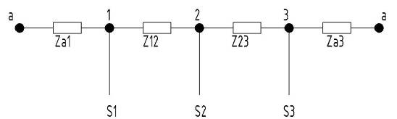

Рисунок 1.6 1 - схема расчета замкнутого контура.

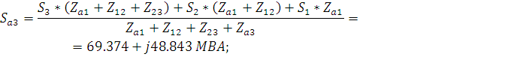

Расчет с учетом потерь мощностей:

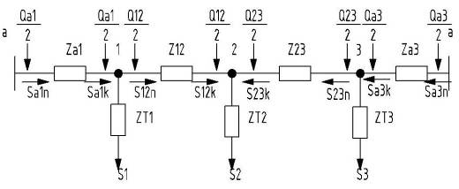

Рисунок 1.6 2 - Схема замещения сети.



Расчет напряжений в узлах:

Напряжение находится, используя данные формулы [2]:

 (кВ),

Где активная мощность на участке (МВА)

реактивная мощность на участке (МВА)

активное сопротивление (Ом)

реактивное сопротивление (Ом)

 кВ

 кВ

 кВ

Модуль напряжения:

 кВ

Узел 1:



Узел 2`:



Узел 3:



Узел 2``:



## 2. Расчет электрической части подстанции

## 2.1 Выбор схемы электрических соединений подстанции

Исходные данные согласно варианта:

Тип трансформатора ТРДН-40000/220 Мощность трансформатора S=40МВА Напряжение U=220кВ Сопротивление трансформатора Х=158 Ом Длинна линии LW1=40 км Длинна линии LW2=30 км Сопротивление линии XW1=17.4 Ом Сопротивление линии XW2=13.05 Ом Мощность системы Sc=141.51КВА Сопротивление системы Xc=19.8 Ом

Главная схема электрических соединений должна удовлетворять следующим требованиям:

обеспечивать надежность электроснабжения в нормальных и послеаварийных режимах;

учитывать перспективы развития;

допускать возможность расширения;

обеспечивать возможность выполнения ремонтных и эксплуатационных работ на отдельных элементах схемы и без отключения присоединений.

При этом следует применять простейшие схемы. Для тупиковой схемы рекомендуется применять схему "два блока с выключателем в цепях трансформатора и неавтоматической перемычкой".

Схема подстанции приведена на втором листе графической части проекта.

## 2.2 Выбор трансформаторов собственных нужд

Приёмниками собственных нужд являются оперативные цепи, электродвигатели системы охлаждения силовых трансформаторов, освещения и электроотопления помещений, электроподогрев коммутационной аппаратуры и т.д.

Суммарная расчётная мощность приёмника собственных нужд определяется с учётом коэффициента спроса. Расчёт мощности приёмника собственных нужд приведён в таблице 2.2.1

Таблица 2.2.1 - Расчет мощности приёмника собственных нужд

|  |  |  |  |  |  |  |
| --- | --- | --- | --- | --- | --- | --- |
| №п/п | Наименование потребителя | Кол-во единиц | Мощность единиц, кВт | Коэф. спроса | cos φ | Потребляемая мощность, кВт |
| 1 | Охлаждение трансформаторов | 1 | 3 | 0,82 | 0,86 | 2.9 |
| 2 | Подогрев высоковольтных выключателей наружной установки | 1 | 1,8 | 1 | 1 | 1.8 |
| 3 | Подогрев приводов разъединителей наружной установки | 3 | 0,6 | 1 | 1 | 1.8 |
| 4 | Отопление, освещение, вентиляция закрытого РУ | 1 | 5 | 0,65 | 0,95 | 3,42 |
| 5 | Освещение РУ | 1 | 2 | 0,65 | 0,93 | 1,35 |
| Суммарная нагрузка собственных нужд, кВА | | | | | | 11,27 |

На подстанции предусматривается установка двух трансформаторов собственный нужд номинальная мощность выбирается из условий:

SТСН>SСН,

где SТСН - мощность трансформатора собственных нужд, кВА;

SСН - мощность потребителей собственных нужд, кВА.

Поскольку SСН=11.27 кВА, то берём мощность трансформатора собственных нужд равной 25 кВА. Ремонтную нагрузку подстанции берём равной 20 кВА. При подключении такой нагрузки на один трансформатор допускается его перегрузка на 20%. Мощность трансформатора для обеспечения питания нагрузки собственных нужд с учётом ремонтных нагрузок:

SТСН=

SТСН==26.1 кВА.



Рисунок 2.2.1 - Силовой трансформатор ТМ.

*1 - болт заземления, 2 - бак, 3 - воздухоочиститель, 4 - расширитель, 5 и 6 - проходные изоляторы вводов 6 и 0,4 кВ, 7 - термосифонный фильтр, 8 - выемная часть, 9 – радиатор.*

Стандартная мощность трансформатора 40 кВА. Окончательно для питания потребителей собственных нужд принимаем трансформатор ТМ-40/10.

## 

## 2.3 Расчет токов короткого замыкания

Значения токов короткого замыкания необходимы для правильного выбора оборудования на сторона 220 кВ и 10 кВ. Подстанция питается по двум тупиковым линиям схемы замещения для расчета токов короткого замыкания приведена на рис.2.3.1

Расчет токов короткого замыкания выполним в именованной системе единиц. Мощность короткого замыкания на шинах 220 кВ центра питания составляет 

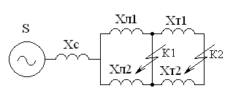

Рисунок 2.3.1 - Схема замещения для расчета токов короткого замыкания.

Сопротивления системы равно.



Xc=220*220/141.51=342.025 Ом.

Сопротивление работающих линий

XL= 13.05/2=6.525 трансформаторов

XT= 158/2=79, 

Периодическая составляющая ТКЗ в точке



Ik1=220/ (342.025+6.525) =0.631кА

тоже в точке приведенная к напряжению высшей стороны



=220/ (342.025 +6.525+79) = 0.515кА

реальный ТКЗ в точке



= 0.515* (220/10) =11.32кА

**Ударный ток**

В точке = 1.437кА



В точке= 25.775кА



Допустим, что амплитуда ЭДС и периодическая составляющая ТКЗ неизменны по времени, поэтому через время, равное времени отключения =0.631 кА для точки ; =11.32 кА для точки ;



**Апериодическая составляющая ТКЗ к моменту расхождения контактов выключателя;**

=1,41·0.631·= 0.081кА =1,41·11.32·= 2.155 кА



где - постоянная времени затухания апериодической составляющей для =0,025 с для =0,05 с.



**Интеграл Джоуля** для =0.631·0.631· (0,06+0,025) = 0.034к для =11.32·11.32· (0,1+0,05) = 19.222 к



Результаты расчета сведены в табл. 2.3.1.

Таблица 2.3.1 - Токи короткого замыкания

|  |  |  |  |  |  |
| --- | --- | --- | --- | --- | --- |
| Токи короткого замыкания | ТКЗ в нач. момент времени  кА | Ударный ТКЗ , кА | ТКЗ в момент расхода контактов выключат. кА | Апериод. составл. ТКЗ,  кА | Интеграл Джоуля , к |
| Шины 110 кВ () | 0.631 | 1.437 | 0.631 | 0.081 | 0.034 |
| Шины 10 кВ () | 11.32 | 25.775 | 11.32 | 2.155 | 19.222 |

## 2.4 Выбор высоковольтных аппаратов РУ электрических частей

Высоковольтные электрические аппараты выбираются по условию длительного режима роботы и проверяются по условиям коротких замыканий. При этом для аппаратов производятся:

выбор по напряжению;

выбор по нагреву при длительных токов;

проверка на электродинамическую стойкость;

проверка на термическую стойкость;

выбор по исполнению (для наружной или внутренней установки);

Выбору подлежат: выключатели на стороне высшего напряжения; вводные выключатели на стороне 10 кВ; секционные выключатели на стороне 10 кВ; выключатели отходящих линий 10 кВ; разъединители высшего напряжения; трансформаторы типа и напряжения 110 кВ и 10 кВ; ошиновка распределительных устройств 110 кВ и 10 кВ.

Для выбора аппаратов и токоведущих частей необходимо определить токи нормального и послеаварийного режима. Определение токов производится для случая установки на подстанции силового трансформатора. Рассчитанного согласно графику нагрузки подстанции.

**Максимальный ток на внешней стороне**

= (1.4*40*1000) / (1.73*220) = 147.136А.



Ток в цепи вводных выключателей на стороне 10 кВ = (1.4*40*1000) / (1.73*10*2) = 1618.497 А ток в цепи секционного выключателя = (0.7*40*1000) / (1.73*10) = 1618.497 А ток в цепи отходящей линии (если на одно присоединение приходится 3МВА) =173,2 А на стороне высшего напряжения рекомендуется установка электрогазовых выключателей типа S1-145-F3/4031. выбор выключателей приведен в таблице 2.3.1 Каталожные параметры выключателя взяты из [5].



Таблица 2.4 1 - Выбор выключателя на стороне 220 кВ

|  |  |  |
| --- | --- | --- |
| Условие выбора | Расчетные значения | Каталожные значения |
|  | 220 кВ | 220 кВ |
|  | 147.136 А | 2000 А |
|  | 0.644 кА | 40 кА |
|  | 1.466 кА | 102 кА |
|  | 0.644 кА | 31,5 кА |
|  | 0.083 кА | 15,99 кА |
|  | 0.035 кА2с | 112 кА2с |

Выбранный выключатель должен полностью удовлетворять условиям выбора.

Выбираем ***ВВБ - 2200Б - 31,5/2000У1* (**См. Рис.2.4 1):

**U**НОМ=110 кВ, **I**НОМ= 2000 А, **I**НОМ. ОТКЛ. =31,5 кА, **I**СКВ. Пр. =40 кА, **I**СКВ=102 кА, **I**Т=40 кА, **t**откл **=** 0,07 сек. =36%.



**I**а ном. =·**I**НОМ. ОТКЛ. /100=1,41·36·31,5/100=15,99 кА, =402·0,07=112 кА2с.



На стороне низкого напряжения рекомендуется выбирать вакуумные выключатели.

t - Расчетное время расхождения контактов после начала КЗ.

Для выключателей на высшей стороне t = 0,06 с, на низшей стороне t = 0,1 с.

В точке кА В точке кА



ВВБМ - воздушные выключатели с металлическими гасительными камерами. Выключатели имеют двухразрывные дуго-гасительные устройства одностороннего дутья. Камеры (резервуары) постоянно заполнены сжатым воздухом и находятся под высоким потенциалом. Напряжение подводится к камерам через эпоксидные вводы, защищенные снаружи фарфоровыми покрышками.

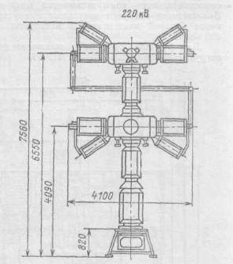

Рисунок 2.4.1 -Выключатель серии ВВБ

Таблица 2.4.2 - Выбор выключателей в цепи трансформатора на стороне 10 кВ.

|  |  |  |
| --- | --- | --- |
| Условие выбора | Расчетные значения | Каталожные значения |
|  | 10 кВ | 10 кВ |
|  | 1618.497 А | 2000 А |
|  | 11.495 кА | 40 кА |
|  | 26.173 кА | 54,6 кА |
|  | 11.495 кА | 40 кА |
|  | 2.188 кА | 11,28 кА |
|  | 19.82 кА2с | 17,92 кА2с |

Выбираем ВВУ-10 **t**откл **=** 0,07 сек. =20%.



**I**а ном. = ·**I**НОМ. ОТКЛ. /100=1,41·20·40/100=11,28 кА, =162·0,07=17,92 кА2с.



ВВУ - воздушный выключатель усиленный по скорости восстаналивающегося напряжения. Половина разрывов выключателей типа ВВУ-10 шунтирована низкоомными резисторами. При отключении оба главных разрыва камеры этого выключателя размыкаются одновременно. После погасания дуги на разрыве, шунтированном резистором, другой разрыв отключает сопровождающий ток, ограниченный этим резистором.

Таблица 2.4.3 - Выбор секционного выключателя на стороне 10 кВ.

|  |  |  |
| --- | --- | --- |
| Условие выбора | Расчетные значения | Каталожные значения |
|  | 10 кВ | 10 кВ |
|  | 1618.497 А | 3150 А |
|  | 11.495 кА | 120 кА |
|  | 26.173 кА | 45 кА |
|  | 11.495 кА | 45/20 кА |
|  | 2.188 кА |  |
|  | 19.82 кА2с | 303,75 кА2с |

Рекомендуется установку вакуумных выключателей типа VM 1S-10-40/3150-42 Выбираем ***МГГ - 10 - 3150 - 45У3*.**

*Выключатели серии МГГ (*выключатель масляный генераторный) - маломасляные на большие номинальные токи, имеют два разрыва на полюс и два параллельных токоведущих контура: главный и дугогасительный. При включенном положении выключателя оба контура работают параллельно, при этом преобладающая часть тока проходит через главный контур, имеющий значительно меньшее сопротивление, чем дугогасительный. При отключении выключателя контакты главного контура размыкаются раньше контактов дугогасительного.

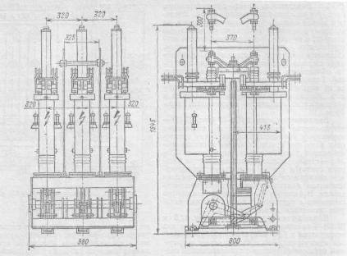

Рисунок 2.4.2 - Выключатель МГГ - 10 - 3150 - 45У3.

Подвижные контакты главного и дугогасительного контуров каждого полюса выключателя смонтированы на общей траверсе.

Неподвижные контакты главного контура смонтированы на крышках баков, а неподвижные контакты дугогасительного контура (розеточные контакты) - внутри этих баков.

Полюсы выключателя устанавливаются на общей раме, внутри которой укреплены блок отключающих пружин, пружинные и масляные буферы. Дугогасительным устройством является камера продольно-поперечного дутья.

В таблице 2.4 4 приведен выбор разъединителей на стороне 110 кВ. разъединители необходимы с одним и двумя комплектами заземляющих ножей.

Таблица 2.4.4 - Выбор разъединителей 110 кВ.

|  |  |  |
| --- | --- | --- |
| Условие выбора | Расчетные значения | Каталожные значения |
|  | 220 кВ | 110 кВ |
|  | 147.136 А | 1000 А |
|  | 1.466 кА | 80 кА |
|  | 0.035 кА2с | 2977/992 кА2с |

Рекомендуется принять к установке на стороне 110 кВ разъединители типа РНД31-110/1000 УХЛ1 и РНД 32-110/1000 УХЛ1

***РНД (3) - 110/1000У***

**U**НОМ=110 кВ, **I**НОМ= 1000 А, **I**СКВ. Пр. =80 кА, **I**Тr =31.5 кА, **t**ТЕРr **=** 3 сек.

**I**Тз =31.5 кА, **t**ТЕРз **=** 1 сек.

() r=31,52·3=2977 кА2с.



() з=31,52·1=992 кА2с.



## 2.5 Выбор измерительных трансформаторов тока и напряжения

Для подключения электроизмерительных приборов и устройств релейной защиты необходима установка трансформаторов тока и напряжения. В настоящем проекте релейная защита детально не разрабатывается, поэтому проверку трансформаторов по вторичной нагрузке выполняем с учётом подключения только измерительных приборов. В цепи силового трансформатора со стороны низшего напряжения амперметр, вольтметр, варметр, счётчики активной и реактивной энергии, на шинах 220 кВ - вольтметр с переключателем для измерения трёх межфазных напряжений, на секционном выключателе 10 кВ - амперметр, на отходящих линиях 10 кВ - амперметр, счётчики активной и реактивной энергии.

Таблица 2.5.1 - Расчёт вторичной нагрузки трансформатора тока.

|  |  |  |  |  |  |
| --- | --- | --- | --- | --- | --- |
|  |  |  | Нагрузка по фазам | | |
| 1 | 2 | 3 | 4 | | |
| Прибор | Тип | Класс | А | В | С |
| Амперметр | Э-335 | 1 | 0,5 | 0,5 | 0,5 |
| Ваттметр | Д-350 | 1,5 | 0,5 | - | 0,5 |
| Варметр | Д-345 | 1,5 | 0,5 | - | 0,5 |
| Счётчик активной энергии | СА-3 | 1 | 2,5 | - | 2,5 |
| Счётчик реактивной энергии | СР-4 | 1,5 | 2,5 | - | 2,5 |
| Суммарная нагрузка тока в цепи силового тр-ра со стороны НН |  |  | 6,5 | 0,5 | 6,5 |
| Суммарная нагрузка тока в цепи секционн. выключат. на НН |  |  | 0,5 | 0,5 | 0,5 |
| Суммарная нагрузка тока в цепи силового тр-ра со стороны ВН |  |  | 0,5 | 0,5 | 0,5 |
| Суммарная нагрузка тока в цепи отходящей линии |  |  | 0,5 | 0,5 | 0,5 |

Таблица 2.5.2 - Выбор трансформатора тока в цепи силового трансформатора на стороне высшего напряжения.

|  |  |  |
| --- | --- | --- |
| Условие выбора | Расчетные значения | Каталожные значения |
|  | 220 кВ | 220 |
|  | 147.136 А | 50-600 |
|  | 1.437 А | 62-124 |
|  | 0.034 А | 162,5 |
|  | 1,25 А | 4 |

Для проверки по вторичной нагрузке определяем сопротивление приборов:

Zприб=

Zприб==0,02 Ом.

Тогда сопротивление измерительных проводов может быть:

Zпр=Zном-Zприб-ZK

где: Zном - номинальное сопротивление нагрузки, Ом;

Zприб - сопротивление приборов, Ом;

ZK - сопротивление контактов, Ом.

Zпр=4-0,02-0,1=3,88 Ом.

Сечение соединительных проводов по условиям механической прочности должно быть не менее 4 мм2 для алюминиевых жил. Сечение жил при длине кабеля l=160 м:

Zпр=ρ

где ρ - удельное сопротивление алюминия, 0,0283 , F - сечение жил, мм2:

F==1,13 Ом.

Общее сопротивление токовой цепи:

ZН=Zприб+ZK+Zпр

ZН=0,02+0,1+1,13=1,25 Ом,

что меньше 4 Ом, допустимых при работе трансформатора в классе точности 1.

Таблица 2.5.3 - Выбор трансформатора тока в цепи силового трансформатора на стороне низшего напряжения.

|  |  |  |
| --- | --- | --- |
| Условие выбора | Расчетные значения | Каталожные значения |
|  | 10кВ | 10 кВ |
|  | 1618.497 А | 2000 А |
|  | 25.775 А | 128 кА |
|  | 19.222 А | 240 кА2с |
|  | 1,25 А | 4 Ом |

Проверка по вторичной нагрузке выполняется аналогично. Выбран трансформатор типа ТЛ-10.

Таблица 2.5.4 - Выбор трансформатора тока на отходящей линии.

|  |  |  |
| --- | --- | --- |
| Условие выбора | Расчетные значения | Каталожные значения |
|  | 10кВ | 10 кВ |
|  | 1618.497 А | 300 А |
|  | 25.775 А | 128 кА |
|  | 19.222 А | 375 кА2с |
|  | 1,25 А | 4 Ом |

Принимаем к установке трансформатор тока ТЛ-10.

В качестве трансформаторов напряжения выбираем на стороне 220 кВ трансформаторы НКФ-220-57, на стороне 10 кВ - ЗНОЛ.06-10-У3. Их характеристики приведены в таблице 2.5.5.

Таблица 2.5.5 - Параметры измерительных трансформаторов

|  |  |  |  |  |  |  |  |  |
| --- | --- | --- | --- | --- | --- | --- | --- | --- |
| Тип | Номинальное напряжение обмотки | | | Номинальная мощность,  В·А, в классе точности | | | | Максимальная мощность, В·А |
| первичной, кВ | основной вторичной, В | дополни-тельной, В | 0,2 | 0,5 | 1 | 3 |
| ЗНОЛ.06 | 6/ | 100/ | 100: 3 или 100 | 30 | 50 | 75 | 200 | 400 |
| 10/ |  | 50 | 75 | 150 | 300 | 630 |
| 15/ |  | 50 | 75 | 150 | 300 | 630 |
| 20/ |  | 50 | 75 | 150 | 300 | 630 |
| 24/ |  | 50 | 75 | 150 | 300 | 630 |
| НКФ-220-57 | 220/ | 100/ | 100: 3 | - | 400 | 600 | 1200 | 2000 |



Рисунок 2.5.1 - Каскадный трансформатор напряжения типа НКФ.

Каскадные трансформаторы напряжения изготовляют только однофазные и для наружной установки. На рис.2.5 1 общий вид каскадного трансформатора типа НКФ на напряжение 220кВ.

Активная часть трансформатора размещена в фарфоровом кожухе 1, укрепленном на тележке 2 (для облегчения транспортировки) и заполненном трансформаторным маслом. Кожух имеет металлическую головку 3, играющую роль расширителя.

Начало первичной обмотки присоединено непосредственно к головке - расширителю, который имеет специальный зажим 4 для присоединения трансформатора к установке. Таким образом, отпадает необходимость в проходных изоляторах вводов. Конец первичной обмотки соединен с металлической заземленной тележкой. Для облегчения изоляции внутренних частей трансформатор выполняют в виде каскада из двух элементов. Средняя точка обмотки каждого элемента соединена электрически с сердечником. Таким образом изоляция внутренних частей рассчитана лишь на известную долю от полного номинального напряжения.

## 2.6 Компоновка РУ 220 кВ и конструктивная часть

Подстанции (ПС) 220 кВ сооружают, как правило, открытыми. Их рекомендуется проектировать преимущественно комплектными, заводского изготовления.

Сооружение закрытых ПС напряжением 220 кВ, допускается в следующих случаях: Расположение ПС с трансформаторами 40 МВА и выше на служебной территории городов, расположение ПС на территории городов, когда это допускается градостроительными соображениями.

Расположение ПС с большими снежными заносами, в зонах сильных промышленных выбросов и в прибрежных зонах с сильно засоленной атмосферой.

На ПС 220 кВ с упрощенными схемами на стороне ВН с минимальным количеством аппаратуры, размещенной в районах с загрязненной атмосферой, рекомендуется открытая установка оборудования ВН и трансформаторов с усиленной внешней изоляцией.

На ПС электроснабжения промышленных предприятий предусматривается водяное отопление, присоединенное к тепловым сетям предприятий.

Здания ЗРУ (закрытых РУ) допускается выполнять как отдельно стоящие, так и сблокированными со зданиями РПУ в том числе и по вертикали.

КРУЭ напряжением 220 кВ принимают при технико-экономическом обосновании при стесненных условиях, а также в районах с загрязненной атмосферой. Трансформаторы 220 кВ следует устанавливать открытыми, а в районах с загрязненной атмосферой с усиленной изоляцией. В ЗРУ 220 кВ и в закрытых камерах трансформаторов необходимо предусматривать стационарные грузоподъемные устройства или возможность применения грузоподъемных устройств (самоходных, передвижных) для механизации ремонта и технического обслуживания.

## 2.7 Компоновка РУ 10 кВ и конструктивная часть

РУ 10 кВ для комплектных трансформаторов ПС выполняется в виде КРУН или КРУ, устанавливаемых в закрытых помещения.

РУ 10 кВ закрытого типа (в зданиях, в том числе из УТБ или облегченных конструкций типа панели "сендвич" и др. могут применятся:

а) в районах, где по климатическим условиям (загрязнение атмосферы или наличие снежных заносов или пыльных уносов) невозможно применение КРУН;

б) при числе шкафов более 25;

в) при наличии технико-экономического обоснования.

В ЗРУ 10 кВ рекомендуется устанавливать шкафы КРУ заводского изготовления. Для их ремонта и хранения выкаткой тележки, в ЗРУ следует предусматривать специальное место.

## 2.8 Выбор ошиновки РУ

Ошиновку в РУ 110 кВ выполняют, как правило, сталеалюминевыми проводами марки АС. При этом сечение шин должно быть не меньше  (по условиям коронирования). Выбор сечения осуществляется по длительно допустимому току. Выбор сечения осуществляется по длительно допустимому току.

Минимальное сечение, исходя из условия термической стойкости, определяется по формуле:



где  для алюминия.



Сечение 2.045 подходит по термической устойчивости, по этому и для ошиновки ПС принимаем АС 70/11 [1].

Ошиновка закрытых РУ 10 кВ выполняется жесткими шинами. Выбор сечения также производится по допустимому току. Жесткие шины должны быть проверены на динамические действия токов КЗ и на возможность возникновения резонансных явлений. Указанные явления не возникают при КЗ, если собственная частота колебаний шины меньше 30 и больше 200 Гц. частота собственных колебаний для алюминиевых шин определяется по формуле:

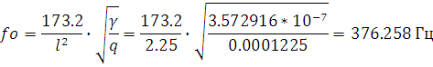

где -длина пролета между изоляторами =1,5 - момент инерции поперечного сечения шины относительно оси, перпендикулярной направлению изгибающей силы,



- поперечное сечение шины,



где b - толщина шины, см.

- ширина шины, см.



Условием механической прочности шин является

;



72.378 Мпа<75 Мпа;

где - расчетное механическое направление в материале шин, МПА.



= 75 МПА - допустимое механическое напряжение в материале шин для алюминиевого сплава ДДЗТТ.



Расчетное механическое напряжение определяется по формуле:



где - момент сопротивления шины;



- відстань між фазами.



Таким образом выбранные алюминиевые шины прямоугольного сечения [0.0035х0.035] м, проверены на возможность возникновения резонансных явлений и на динамическую стойкость - и они удовлетворяют необходимые требования.

## 3. Расчет электромагнитных переходных процессов

В таблице 1.1 и на рисунке 1.1 представлены исходные данные для расчета электромагнитных переходных процессов.

Определяем реактивные сопротивления элементов сети:

сопротивления линий электропередач

Таблица 3.1 - Характеристика проводников.

|  |  |  |  |  |
| --- | --- | --- | --- | --- |
| Линия | Л-1 | Л-2 | Л-3 | Л-4 |
| Марка и сечение провода | АС - 185/29 | АС - 185/29 | АС - 150/24 | АС - 150/24 |
| , Ом/км | 0,413 | 0,413 | 0,42 | 0,42 |
| Длинна, км | 50 | 40 | 30 | 30 |
|  | 20.7 | 16.5 | 12.6 | 12.6 |

сопротивления трансформаторов (взяты из [1])

Таблица 3.2 - Характеристика трансформаторов.

|  |  |  |  |
| --- | --- | --- | --- |
| Трансформатор | Т-1 | Т-2 | Т-3 |
| Тип | ТРДЦН 63000/220 | ТРДН 40000/220 | ТДН 1250000/220 |
| Хт, Ом | 100/2=50 | 158/2=79 | 51 |

Составим схему замещения (Рис.3.1)



Рисунок 3.1 - Схема замещения

Рассчитаем параметры схемы в именованных единицах для точного приведения. За базисное напряжение принимаем напряжение ступени, где произошло КЗ.

Расчет схемы:

Найдем реактивное сопротивление элементов схемы:

Синхронного генератора (сопротивление системы)

, Ом

Где:

S - полная мощность, МВА

U-напряжение генератора, кВ

Найдем мощность системы

МВА



Тогда сопротивление системы:



Сопротивление нагрузок рассчитаем по формуле:

, Ом

где S - мощность нагрузки, МВА

U-напряжение нагрузки, кВ

Расчетные данные заносятся в таблицу 3.4

Найдем напряжение нагрузок по формуле:

, кВ

Uн - напряжение нагрузки, кВ

Значение тока на участках схемы:



Расчетные данные заносятся в таблицу 3.4

Таблица 3.3 - Расчетные данные

|  |  |  |  |
| --- | --- | --- | --- |
| Нагрузка | 1 | 2 | 3 |
| Сопр. Нагр., Ом | 252.527 | 1198 | 225.867 |
| Коэф. Трасф. | 230/11 | 230/11 | 242/11 |
| Сопр. тр, Ом | 100,7 | 158 | 51,5 |
| Напряж. кВ | 9,91 | 9,95 | 9,88 |
| Напряж, кВ |  |  |  |

Упростим схему:



Рисунок 3.2 - Упрощенная схема №1

Х1`=X1+XT1/2=252.527+50=302,527 Oм

Х2`=X2+XT2/2=1198+79=1277 Oм

Х3`=X3+XT3=225.867+51,5=277,367 Oм



Рисунок 3.3 - Упрощенная схема №2



Рисунок 3.4 - Упрощенная схема №3



Рисунок 3.5 - Упрощенная схема №4

В результате этих преобразований получили схему для расчета тока к. з.:



Рисунок 3.6 - Схема для расчета тока короткого замыкания

Найдем ток короткого замыкания

Ток в ветвях находим по формуле:

, кА



Ток короткого замыкания определяется как сумма всех токов.



Значит ток короткого замыкания на высшей стороне трансформатора равен 1957А

## 4. Расчет продольной дифференциальной токовой защиты

## 4.1 Исходные данные

Выполнить расчет продольной дифференциальной токовой защиты трансформатора ТРДЦН-63000/220, от всех видов замыканий на выводах и в обмотках сторон с заземленной нейтралью, а также от многофазных замыканий на выводах и в обмотках сторон с изолированной нейтралью.

Таблица 4.1.1 - Паспортные данные трансформатора.

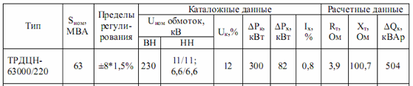

## 4.2 Расчет токов короткого замыкания

Рассчитываем токи к. з. в максимальном и минимальном режимах системы. Токи к. з. приведены к напряжению 220 кВ.



Рисунок 4.2.1 - Схема включения защищаемого трансформатора

Для составления схемы замещения (рисунок 4.2.1) вычисляются сопротивления трансформатора.

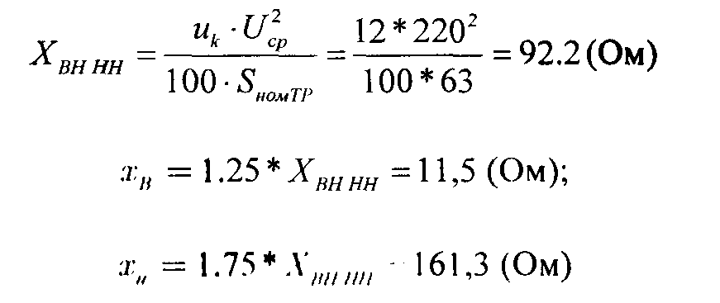

Ток КЗ на шинах НН (точка К1, рисунок 4.2.1)

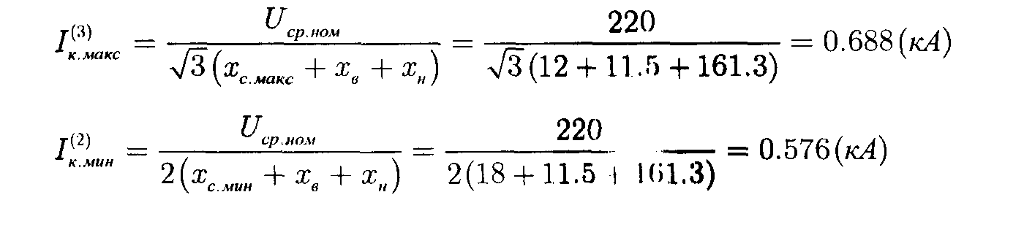

## 4.3 Расчет продольной дифференциальной токовой защиты

## 4.3.1 Предварительный расчет дифференциальной защиты и выбор типа реле

1. Определяем средние значения первичных и вторичных номинальных токов для всех плеч дифференциальной защиты (по номинальной мощности наиболее мощной обмотки трансформатора). Расчеты сводятся в табл.4.3.1

Таблица 4.3.1 - Расчетные данные.

|  |  |  |
| --- | --- | --- |
| Наименование величины | Численное значение для стороны | |
|  | 220 кВ | 11 кВ |
| Первичный номинальный ток трансформатора, А |  |  |
| Коэффициент  трансформации  трансформаторов тока *пт* | 400/5 | 2000/5 |
| Схема соединения  обмоток  трансформаторов тока | Д | Y |
| Вторичный ток и плече защиты |  |  |

Ток срабатывания защиты определяется по большему из двух расчетных условий:

а) отстройка от броска тока намагничивания:

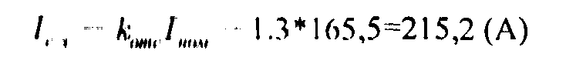

б) отстройка от тока небаланса, выполняется с учетом выражений:



Принимается:



2. Предварительная проверка чувствительности производится по первичным токам при двухфазном КЗ на стороне НН (точка К1, рисунок 2.1):

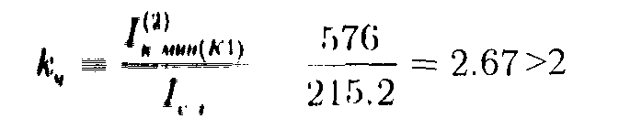

3. Поскольку защита с реле типа РНТ не рекомендуется к использованию на современных подстанциях, следует применить реле типа ДЗТ-11, для которого ток срабатывания защиты выбирается по условиям: а) отстройка от броска намагничивающего тока:



б) отстройка от тока небаланса при КЗ на НН:



Принимаем реле ДЗТ-11 с установкой тормозной обмотки со стороны НН.

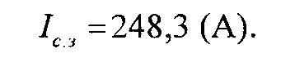

4. Определяется чувствительность защиты при КЗ на стороне НН при минимальном регулировании:

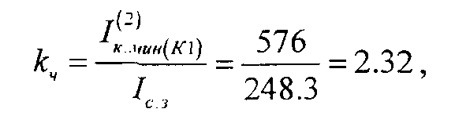

требуемый коэффициент чувствительности обеспечивается. Поэтому защита с реле ДЗТ-11 может быть применена.

## 4.3.2 Выбор установок реле ДЗТ-11

Первичный и вторичный токи сторон трансформатора приведены в таблице 4.3.1

Из таблицы 4.3.1 следует, что в качестве основной следует взять сторону НН (10,5 кВ), имеющую больший вторичный номинальный ток.

Ток срабатывания реле для основной стороны определяется по выражению:

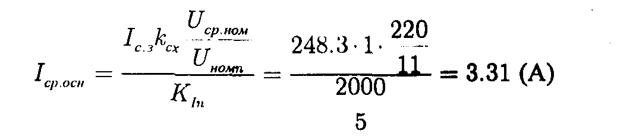

Расчетное число витков рабочей обмотки для основной стороны

определяется:



Число витков тормозной обмотки находится по выражению:

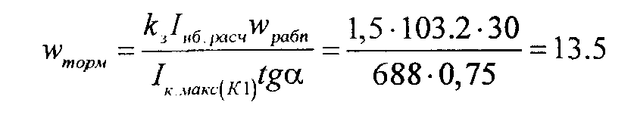

Таким образом, к установке на реле принимаются следующие витки:

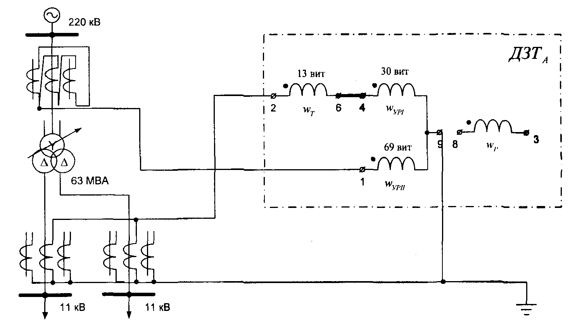

Рисунок 4.3.2 - Схема включения обмоток реле типа ДЗТ-11 в дифференциальной защите трансформатора с расщепленной обмоткой низкого напряжения

## 4.4 Расчет максимальной токовой зашиты с комбинированным пуском по напряжению

Для трехобмоточных трансформаторов с односторонним питанием *и* качестве резервной защиты рекомендуется установка на стороне питания МТЗ с пуском или без пуска по напряжению.

Первоначально определяется ток срабатывания МТЗ без пуска по напряжению:

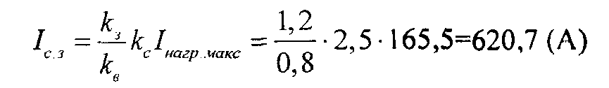

Чувствительность защиты проверим при КЗ на шинах НН в минимальном расчетном режиме:

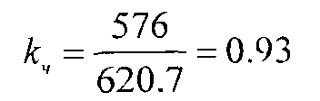

Поскольку чувствительность МТЗ без пуска но напряжению оказывается недостаточной, применим блокировку по напряжению со стороны НН трансформатора. В этом случае ток срабатывания защиты равен:

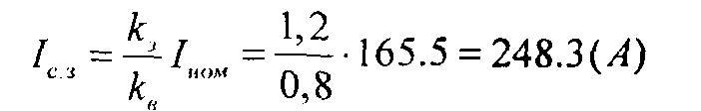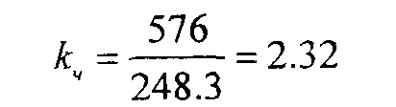

а чувствительность защиты в той же расчетной точке составит:

Напряжение срабатывания органа блокировки при симметричных КЗ определим приближенно по выражению:

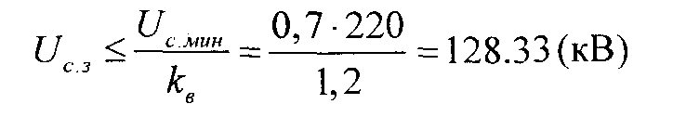

Напряжение срабатывания органа блокировки при несимметричных КЗ определяется по:



Чувствительность блокирующих органов проверяется при КЗ на приемных сторонах трансформатора, куда и подключено блокирующие реле.

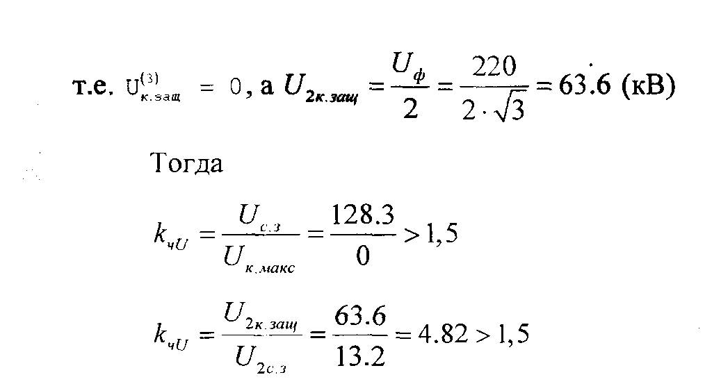

Поскольку при КЗ на приемных сторонах трансформатора кч > 1,5, то дифференциальные защиты шин на этих сторонах можно не устанавливать.

Ток срабатывания защиты от симметричного перегруза, действующей на сигнал, определяется по условию отстройки от номинального тока трансформатора на стороне, где установлена защита, по выражению:

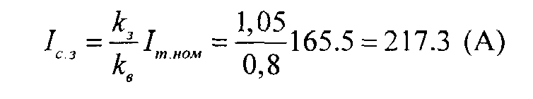

Выдержки времени МТЗ согласуются с выдержками времени защит линий на сторонах СН и НН.

## 5. Монтаж и установка оборудования на подстанции

Монтаж и установка распределительных устройств 0,4 кв, 10 кв и трансформаторных подстанций заключается в следующих пунктах:

монтаж шин и изоляторов;

монтаж высоковольтных выключателей;

монтаж предохранителей, разъединителей, отделителей и короткозамыкателей;

монтаж разрядников;

комплектных трансформаторных подстанций;

монтаж силовых и измерительных трансформаторов;

монтаж статических преобразователей;

монтаж распределительных устройств напряжением до 10 кв;

монтаж распределительных щитов;

монтаж аккумуляторных установок.

## 5.1 Общие сведения об устройстве трансформаторных подстанций

Установка, которая служит для распределения и преобразования электрической энергии, называется электрической подстанцией и состоит из распределительных устройств, преобразователей электроэнергии, вспомогательных элементов и аппаратуры управления. Электрическая подстанция является промежуточным звеном в системе передачи энергии от электростанций до потребителей.

В зависимости от назначения на подстанции могут быть установленные разные преобразовательные агрегаты: трансформаторы, выпрямители, инверторы, преобразователи частоты и др. Наибольшее распространение получили трансформаторные подстанции (ТП), которые преобразуют одно напряжение переменного тока (первичное) в другое (вторичное). Установленные на ТП силовые трансформаторы или повышают первичное напряжение (как правило, на электростанциях), или снижают его (у потребителей). В некоторых случаях вырабатывается отбор мощности еще на одной ступени напряжения - средней (в трёхобмоточных трансформаторах).

По конструктивному выполнению различают открытые и закрытые ТП. На открытых ТП оборудование устанавливается на открытом воздухе, без защиты. Оборудование закрытых ТП располагается внутри помещений. Иногда большое оборудование ТП (например, трансформаторы) располагают открыто, а другое устанавливают внутри помещений. Закрытые ТП могут быть отдельно установленными (расположенными в отдельных зданиях); внутрицеховыми (встроенными), которые находятся внутри производственных помещений, и пристроенными, которые имеют со зданиями одну или две общие стены.

Отдельную группу представляют комплектные трансформаторные подстанции (КТП), изготовленные на заводах и поставляются на место монтажа полностью смонтированными или блоками.

В состав ТП 6-10 кв входят распределительные устройства (РП) 6 или 10 кв и 0,4 кв, которые служат для приема и распределения электроэнергии, а также силовые трансформаторы. В необходимых случаях к ним добавляют щиты управления, устройства для повышения коэффициента мощности (статические конденсаторы), аккумуляторные батареи и другое вспомогательное оборудование.

Обычно все оборудование РП размещается в металлических камерах 2, на панелях 10 или в шкафах заводского изготовления и електрически связывается между собой шинами. Основной частью всех РП есть сборные шины 5 и 9, к которым через коммутационные аппараты, расположенные в ячейках, присоединяют входящие и отходящие линии электропередачи, силовые трансформаторы 11, трансформаторы напряжения и другие элементы РП. В состав РП также входят аппаратуры защиты от перенапряжений (разрядники) и токов короткого замыкания (предохранители), измерительные трансформаторы тока и напряжения.

Силовые трансформаторы с одной стороны подключают к сборным шинам 5 РП 6-10 кв, а с другой стороны - к сборным шинам 9 РП 0,4 кв.

Для обеспечения нормальной работы ТП прокладывают внутренний и внешний контуры заземления и вторичные цепи.

## 5.2 Монтаж оборудования трансформаторных подстанций

Наиболее современный и продуктивный способ монтажа трансформаторных подстанций - комплектование и сборка их из готовых ячеек (панелей, шкафов), что значительно сокращает затраты работы на месте монтажа и обеспечивает быстрое и качественное выполнения работ.

Монтаж ТП начинают из установки ячеек в РП высокого и низкого напряжения, после чего монтируют силовые трансформаторы и соединяют оборудование шинами. Одновременно прокладывают сети заземления, вторичные цепи и монтируют освещение подстанций. Если оборудование поступает нескомплектованным (рассыпом), его установку в ТП (на стены или в ячейку) делают на месте.

## 5.3 Монтаж РП и КТП

Монтаж РП 6-10 из готовых камер КСО и шкафов КРП обычно ведут в два этапа.

На первом этапе устанавливают опорные конструкции, и закладные детали в строительной части ТП или проверяют правильность их установки строителями.

Одновременно определяют готовность строительной части для приема под монтаж оборудования. Особое внимание обращают на устройство фундаментов и кабельных каналов, так как закладные основы и фундаментные рамы должны быть установленные строго горизонтально, кабельные каналы и прорези - точно соответствовать чертежам, и закрытые плитами, трубы для прохода кабелей - очищенные от грунта и мусора. Все основные и отделочные строительные работы должны быть закончены.

На втором этапе приступают непосредственно к монтажу. Доставленные на место камеры КСО и шкафы КРП распаковывают и расставляют в РП по местам. Такелажные работы ведут особенно осторожно: камеры и шкафы перевозят только в вертикальном положении и затягивают в помещение лебедкой по направляющим каткам. При этом лебедки и другие такелажные средства должны быть испытаны и иметь соответствующие надписи. Никакие временные крепления камер и шкафов проволочными бандажами не допускаются.

Расставленные камеры и шкафы правят, выверяют по вертикали и горизонтали и соединяют между собой болтами. Выверку и соединение начинают из крайних ячеек. В первую очередь затягивают нижние болты, потом - верхние. Окончательно выверенные шкафы и камеры приваривают к основаниям и соединяют шинами. Заготовленные сборные шины закрепляют на изоляторах, а ответвительные присоединяют к сборным. Потом устанавливают приборы и аппараты, которые были демонтированы на время перевозки, и присоединяют их в соответствии со схемами.

Окончательно смонтированные шкафы, камеры или блоки очищают от пыли и грязи и приступают к ревизии оборудования. При этом проверяют все болтовые соединения, наличие смазки в трущихся частях, регулирование выключателей, разъединителей, поводов, контактов К. СА и других аппаратов, роботу выкатных тележек, разъединяющих контактов и др. Потом присоединяют кабели, окрашивают все металлоконструкции, заземление, армировку оборудования и шин и наносят надписи на шкафы и камеры.

Монтаж РП 0,4 кв также выполняют в два этапа, как и РП 6-10 кв. Небольшие отличия связаны главным образом с требованиями к строительной части и регулированию оборудования. Так, в щитовом помещении к началу монтажа должны быть выполнены не только основные строительные, но и отделочные и сантехнические работы, включая побелку, крашение, сооружение вентиляции, отопления и электроосвещение; в дверь должны быть врезаны замки.

При ревизии и регулировании оборудования панелей и шкафов проверяют механическую прочность рубильников (30-кратным включением и отключением) и добиваются плотного прилегания их ножей и колпачков трубчатых предохранителей к губкам контактов. Контролируют также сопротивление изоляции всех присоединенных вторичных цепей. При этом запрещается регулировать разъединители, выключатели, рубильники и автоматы одновременно с регулированием их приводов. К началу измерения сопротивления изоляции мегаомметром должны быть приняты меры, которые исключают прикосновение людей к жилам кабелей, которые проверяются.

Монтаж КТП, которые поступают полностью собранными или блоками со смонтированным и испытанным оборудованиям и отрегулированной аппаратурой, начинают с установки на предварительно засыпанную гравием площадку или подготовленный бетонный фундамент.

Монтаж КТП внутренней установки начинают с установки на место отревизованных и испытанных силовых трансформаторов. Потом монтируют ячейку ввода высокого напряжения и низковольтный щит с ячейками вводов от трансформатора, линий, которые отходят и секционирование. Ячейки и трансформаторы соединяют вторичными цепями и шинами и подключают к контуру заземления. После этого в ячейки заводят концы кабелей, обрабатывают и подключают их.

После распаковывания и осмотра КТП внешней установки (КТПВ) поднимают краном, опускают на фундамент и закатывают на место силовой трансформатор. При небольшой мощности трансформатора (до 160 ква) его устанавливают на фундамент вместе из КТПВ. Если необходимо, монтируют на опоре ВЛ разъединитель. Подстанцию соединяют заземляющими проводниками с внешним контуром заземления и делают необходимые испытания и измерения. После этого подключают кабели или провода ВЛ и подготавливают КТПВ к приему напряжения.

## 5.4 Монтаж силовых трансформаторов

Монтаж силовых трансформаторов начинают с разгрузки и доставки их на место установки. Разгружают трансформаторы обычно краном, а при его отсутствии выкатывают на клетку со шпал домкратами и лебедкой. Для перевозки используют автомобили трейлеры или сани. Перевозить трансформаторы волоком или на металлическом листе запрещается.

При разгрузке и установке трансформатора краном стропы можно крепить только за соответствующие крюки или кольца на кожухе, крышке и выемной части.

К установке на место трансформатор подвергают ревизии, т.е. проверке, и устраняют выявленные неисправности. Для этого сливают масло из бака трансформатора, снимают крышку бака и вытягивают выемную часть. Изоляцию выемной части оберегают от увлажнения, для чего ревизию делают или в помещении, или под навесом при температуре воздуха не менее 20°С.

Если необходимо, выполняют измерения и сушку выемной части и трансформаторного масла. Закончив ревизию, собирают трансформатор в обратном порядке и заливают через нижний кран чистым и сухим маслом.

Для некоторых типов силовых трансформаторов напряжением до 35 кв ревизия выемной части не нужна.

После ревизии приступают к сборке трансформаторов. Трансформаторы небольшой мощности (до 630 кВа) поступают полностью собранными. На трансформаторах большей мощности устанавливают радиаторы, расширитель, газовое реле, выхлопную трубу, воздухоочистительный и термосифонный фильтры. После сборки устанавливают трансформатор на фундамент или в трансформаторную камеру (ячейку) и соединяют шинами из РП высокого и низкого напряжения. Бак трансформатора и нулевую точку обмотки НН (при заземленной нейтрали) соединяют заземляющими проводниками с контуром заземления.

На все время монтажа выводы высшего и низшего напряжения силовых трансформаторов должны быть замкнуты и заземлены.

## 5.5 Монтаж шин

Как правило, шины РП заготовляют по эскизам предварительных измерений на заводах или в мастерских. Для этого шины правят, размечают по шаблонам, сгибают в необходимых местах, отрезают, просверливают отверстия и предварительно обрабатывают контактные поверхности. В отдельных случаях сборные шины собирают в блоки вместе с опорными изоляторами и металлоконструкциями (например, шинные мосты), сваривают, присоединяют ответвительные шины и окрашивают цветной эмалью.

Правят шины на станках, а сгибают специальными механизм-ручными и гидравлическими шиногибами. Сгибают шины на ребро, на плоскость, "штопором" (вокруг оси на 90°). Радиус изгиба строго нормируется. Отверстия в шинах сверлят или пробивают штампом на прессе, что пpoдуктивнeе.

Соединяют шины электросваркой или болтами. Болтовые соединения выполняют внахлёст. Надежность контакта повышают специальными утолщенными шайбами. Перед соединением концы шин промывают бензином и зачищают стальной щеткой под слоем вазелина.

Монтируют заготовленные шины в такой последовательности: устанавливают на опорных изоляторах шинодержателе, раскладывают сборные шины, соединяют их, присоединяют ответвительные шины, выверяют положение всех шин и закрепляют их в шинодержателях. Однополосні шины в закрытых РП обычно размещают плашмя и крепят непосредственно на колпачке опорного изолятора. Особое внимание уделяют креплению шин к выводам аппаратов. К плоским выводам все шины крепят внахлёст. К штыревым выводам медные шины крепят стандартными гайками, а алюминиевые шины на ток до 600 А и выше - соответственно гайками увеличенного диаметра и специальными переходными медно-алюминиевыми пластинами.

## 5.6 Монтаж изоляторов

Перед монтажом изоляторов проверяют состояние фарфора и металлической арматуры. При монтаже изоляторов их устанавливают, вивіеяют, закрепляют, присоединяют фланцы к контуру заземления и окрашивают колпачки и фланцы. При установке изоляторов на заземленные металлоконструкции дополнительное заземление не нужно.

Опорные изоляторы устанавливают по шнуру и закрепляют болтами. Проходные изоляторы монтируют на асбестоцементных или стальных (проходных) плитах с отверстиями для прохода изоляторов и крепежных болтов. Как правило, плиты изготовляют в мастерских и устанавливают в строительных прорезах. Изоляторы размещают на плите, виверяют по уровню и виском и закрепляют болтами через отверстия в фланцах.

Окрашивают колпачки и фланцы изоляторов перед сдачей в эксплуатацию вместе с другими конструкциями.

## 5.7 Монтаж заземления

Вокруг ТП прокладывают внешний заземляющий контур, к которому присоединяют заземляющие проводники ее внутренней части. Внешний контур сооружается так же, как на ВЛ. Заземляющие проводники изготовляют из стальной полосы или круглых стрежней и прокладывают внутри помещений открыто на стенах на расстоянии 40-50 см от уровня пола, так чтобы они были доступны для осмотра. Проводники пристреливают строительно-монтажным пистолетом или приваривают к закладочным деталям. Иногда их крепят на вмурованных в стену крюках.

Соединяют заземляющие проводники между собой внахлёст электросваркой. Длина нахлёста должна быть не меньше двойной ширины полосы или шести диаметров проводника круглого сечения.

Электрооборудование, установленное на изолированной основе, соединяют болтами непосредственно с заземляющими проводниками. При установке его на металлической основе заземляющие проводники присоединяют к основе (металлоконструкции) болтами (к раме разъединителя) или свариванием (к стальной проходной плите).

При монтаже высоковольтных выключателей и разъединителей обычно заземляют раму, основу повода (или сам привод) и корпус контактов КСА. В измерительных трансформаторах заземляющие проводники присоединяют к корпусу (или баку), а в ячейках силовых трансформаторов - к баку и отдельно - к нейтрали обмотки НН или к пробивному предохранителю. Металлические части шкафов, камер, КТП и панелей обычно приваривают к заземленным металлическим рамам, на которые их устанавливают.

Для присоединения переносных заземлений выполняют специальные небольшие ответвления от заземляющих проводников и приваривают к ним болт с гайкой-барашком.

После окончания монтажа заземляющие проводники окрашивают.

## 5.8 Монтаж вторичных цепей

Проводники и контрольные кабели вторичных цепей прокладывают соответственно принципиальным и монтажным схемам, а также специальными журналами раскладки кабелей.

Принципиальные схемы дают представление о последовательности взаимодействия приборов и аппаратов. На монтажных схемах показано размещение аппаратов, вторичные цепи, а также места присоединения проводов и жил контрольных кабелей к аппаратам, сборкам и сборочным зажимам. В журналах раскладки контрольных кабелей указываются их марки и сечение жил, направление прокладывания и места присоединения.

Провода и жили, что идут в одном направлении, обычно скрепляют между собой и объединяют в так называемые потоки. В отдельных случаях приборы и аппараты соединяют по кратчайшему пути, "прямо", без объединения проводов в потоки.

Потоки проводов закрепляют на панелях металлическими скобами на винтах или жестяных полосках, приваренных к панелям. Кроме того, провода часто подвешивают на натянутому вдоль панели стальному проводу - "струне" и закрепляют на ней лентой. Иногда провода просто связывают в пучки и присоединяют к зажимам без крепления к панели. При переходе проводов на дверь панелей или шкафов обычно устраивают компенсаторы из многопроводных гибких жил. Контрольные кабели прокладывают в кабельных каналах, земле, а также по стенам, потолкам и металлоконструкциям. В РП их обычно прокладывают по стенкам металлических ячеек или в специальных каналах. Окольцовывание и соединение контрольных кабелей оговаривают специальными инструкциями.

Присоединяют провода к зажимам приборов и аппаратов. Для удобства монтажа часто применяют рейки со сборочными зажимами, предназначенными для соединения жил проводов и кабелей. После прокладки жилы кабелей и проводы прозванивают (обычно с помощью двух телефонных трубок и батарейки) и временно маркируют. Потом концы жил и проводов примеряют к месту присоединения, зачищают от изоляции, надевают маркировочные пластмассовые бирки-оконцеватели, сгибают колечком (под винт) и присоединяют к зажимам. Алюминиевые жилы закрепляют специальными шайбами-звездочками и упругими шайбами.

Для обеспечения безопасности работ все предохранители вторичных цепей должны быть сняты.

## 5.9 Монтаж коммутационных аппаратов и измерительных трансформаторов

Разбивка осей и установка крепежных деталей.

Места установки оборудования, указанные в чертежах, размечают на стенах и перегородках. Начинают разметку с определения основных вертикальных и горизонтальных осей подстанции, а потом осей расположения аппаратуры.

Вертикальные оси наносят на стены и перегородки по виску шнуром, натертым углем или мелом. Горизонтальные оси размечают по натянутому шнуру или гидростатическому уровню, который представляет собой длинную прозрачную трубку, заполненную водой. По нанесенным осям с помощью разметочного шаблона отмечают места закладки деталей крепления оборудования. Закончив разметку, пробивают отверстия, гнезда и прорезы, необходимые для установки оборудования и не пробитые строителями. Пробивания выполняют ручным (зубило, шлямбур, молоток, кувалда) или механизированным (электросверлилки, пневматические и электрические молотки, перфораторы и др.) инструментом.

Заделывают детали в пробитые отверстия цементным раствором при температуре не ниже +5°С. Более прогрессивное крепление конструкций безвмазочным способом - на дюбелях, которые вставляют в просверленные отверстия и расклинивают ввернутыми шурупами. Часто детали пристреливают строительно-монтажным пистолетом или приклеивают.

## 5.10 Монтаж высоковольтных выключателей

Масляные выключатели ВМП-10 обычно поставляются без масла, собранными на раме и отрегулированными. Поэтому их монтаж не забирает много времени и составляется в закреплении рамы на основе, ревизии цилиндров, соединении с приводом и регулирование.

Раму выключателя подвешивают на заранее установленные крепежные болты, проверяя вертикальность установки цилиндров и легкость хода подшипников Потом снижают из каждого полюса нижнюю крышку, вынимают изоляционный цилиндр и гасительную камеру, проверяют их состояние, устанавливают на место и заливают чистым сухим трансформаторным маслом. Одновременно на стене или металлоконструкции устанавливают привод, соединяют с ним вал выключателя и тщательно проверяют и регулируют их совместную работу.

Масляные выключатели, расположенные в камерах КСО или шкафах КРУ, регулируют и ревизуют, как правило, на заводе, поэтому на месте монтажа только контролируют их совместную работу с приводом.

При монтаже и регулировании предохранители в цепях управления выключателем должны быть сняты.

## 5.11 Монтаж выключателей нагрузки

К началу монтажа проверяют целостность изоляторов, камер и других частей выключателя. Потом подвешивают раму и выверяют ее по уровню и виском. При затягивании крепежных болтов следят за точным попаданием ножей в дугогасящие камеры. Привод закрепляют по левую сторону или по правую сторону от выключателя, соединяют с ним тягой из металлической трубы и тщательно регулируют. Для испытания работы выключателя делают 25 включений и отключений.

## 5.12 Монтаж разъединителей

Перед установкой разъединителя проверяют целостность его фарфоровых деталей, прочность армирования и надежность крепления всех элементов. Потом разъединитель закрепляют на стене или металлоконструкции и соединяют с приводом так же, как выключатель нагрузки. При регулировании обращают внимание на угол поворота ножей и одновременность их замыкания, а также положение рукоятки привода. При включенном положении разъединителя рукоятка должна быть в верхнем крайнем положении, а при отключенном - в нижнем. Для проверки отрегулированного разъединителя его включают и отключают несколько раз.

## 5.13 Монтаж предохранителей

Высоковольтные предохранители обычно монтируют на металлической раме, которую крепят на стене или металлоконструкции. На раме устанавливают изоляторы с контактными губками. Предварительно проверяют сохранность предохранителей, герметичность патронов, плотность их засыпания кварцевым песком. В контактных губках предохранители размещают указателем срабатывания лицом вниз, при этом патроны должны входить на место мягко, без перекосов.

Контактные губки низковольтных предохранителей монтируют на изоляционной панели или на изоляторах.

## 5.14 Монтаж измерительных трансформаторов

Измерительные трансформаторы обычно крепят на конструкциях или на проходных плитах в прорезах перегородок (трансформаторы тока). К началу монтажа трансформаторы тщательно осматривают и устраняют дефекты, а также проверяют сопротивление изоляции обмоток и электрическую прочность масла. Если необходимо, изоляцию обмоток подсушивают электрическим током. Для сушения масла применяют центрифугу, с помощью которой из него удаляют влагу.

После установки трансформаторов проверяют соосность и закрепляют их болтами. Выводы первичной и вторичной обмоток на время монтажа замыкают накоротко.

## Выводы

В результате выполнения выпускной работы бакалавра был произведен расчет параметров электрической сети, определены напряжения в узлах сети, потери напряжения и потери мощности в сети.

Выполнен расчет электрической части подстанции, с последующим выбором коммутационного измерительного оборудования; в процессе расчета была определена суммарная мощность потреблений подстанции. На основании графика нагрузки потребителей в течение суток был произведен выбор мощности силового трансформатора. Исходя из обеспечения надежности электроснабжения в нормальных и в послеаварийных режимов; учитывая перспективы развития и возможность выполнения ремонтных и эксплуатационных работ, был произведен выбор главной схемы электрических соединений подстанций. Исходя из нагрузки, был произведен выбор электроизмерительных трансформаторов.

Были рассчитаны электрические переходные процессы в электрической сети, в результате расчета были определены сверхпереходный и ударный ток при симметричном трехфазном замыкании.

Выполнена основная релейная защита трансформаторов (дифференциальная токовая защита), определены уставки срабатывания защиты и обеспечена чувствительность защиты.

## Список использованной литературы

1. "Довідник для курсового та дипломного проектування" С.С. Ананичев, А.Л. Мизин, С.Н. Шелюк, Єкатеринбург 2005 рік.

2. Ідельчик В.М. "Електричні системи і мережі: підручник для ВУЗів"

3. Методичні вказівки до курсового проекту по курсу: "Електричні системи і мережі". Суми.: СумДУ 2005рік.

4. Методичні вказівки до виконання курсового проекту за курсом "Електрична частина станцій і підстанцій". Укладачі: Д.В. Муриков, И.Л. Лебединський, П.А. Василега. - Суми: Видавництво Сумгу, 2006. - 38 с.

5. Околович М.И. Проектування електричних станцій. - М.: Энергоиздат, 1982. - 400 с.

6. Афанасьєв В.В. і ін. Трансформаториструму. - Л.: Енергія, 1980. - 344 с.

7. Димків А.М., Кибель В. М., Тишенин Ю.В. Трансформатори напруги. М.: Енергія, 1975.202 с.

8. Електротехнічний довідник (у трьох томах) за редакцією В.Г. Герасимова, П.Г. Грудинского, И.Н. Орлова й ін. - М.: Энергоиздат, 1981р.

9. Учебное пособие по курсу "Основи релейной защиты электрических систем" - Мариуполь 2001.

10. Руководящие указания по релейной защите. Вып.13А. Релейная защита понижающих трансформаторов и автотрансформаторов 110 - 500 кВ. Схемы М.: Энергоиздат, 1985.

11. Руководящие указания по релейной защите. Вып.13В. Релейная защита понижающих трансформаторов и автотрансформаторов 110-500 кВ. Расчеты. М.6 Энергоиздат, 1985.

12. Правила устройства электроустановок. М.: Энергоиздат, 1986.